Αθήνα, 12/04/2019
ΔΕΛΤΙΟ ΤΥΠΟΥ
ΣΕ ΚΑΝΟΝΙΚΗ ΛΕΙΤΟΥΡΓΙΑ ΤΕΘΗΚΕ Η ΕΓΚΑΤΑΣΤΑΣΗ ΕΠΕΞΕΡΓΑΣΙΑΣ ΑΠΟΡΡΙΜΜΑΤΩΝ ΠΕΡΙΦΕΡΕΙΑΣ ΗΠΕΙΡΟΥ

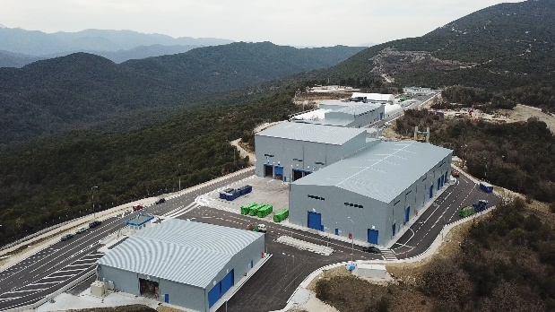
Ολοκληρώθηκαν η κατασκευή και η δοκιμαστική λειτουργία της Εγκατάστασης Επεξεργασίας ΑΣΑ Περιφέρειας Ηπείρου στις 27 Μάρτιου 2019, 20 μήνες μετά την υπογραφή της Συμβάσης Σύμπραξης.
Το έργο της ΜΕΑ Ηπείρου είναι δυναμικότητας σχεδιασμού 72.000 τόνων σύμμεικτων, πλέον 8.000 τόνων προδιαλεγμένων οργανικών, και μέγιστης δυναμικότητας λειτουργίας 105.000 τόνων ετησίως. Χρησιμοποιεί την τεχνολογία της Μηχανικής και Βιολογικής Επεξεργασίας με παραγωγή ενέργειας. Η συνολική επένδυση είναι 45,6 εκ. ευρώ με ΦΠΑ, με εξασφαλισμένη χρηματοδότηση 20 εκ. ευρώ από το ΕΣΠΑ (Πρόγραμμα ΥΜΕΠΠΕΡΑΑ 2014-2020).
Η ΕΠΤΑ Α.Ε. Σύμβουλοι – Μελετητές www.epta.gr, ήταν ο σύμβουλος της Περιφέρειας Ηπείρου από την αρχή της δημοπράτησης και διαγωνιστικής διαδικασίας, αλλά και μετέπειτα στην κατασκευή και δοκιμαστική λειτουργία του έργου στο πλαίσιο σύμπραξης μελετητών .
Με τη λειτουργία του το έργο θα συμβάλλει σε σημαντικό βαθμό στη συμμόρφωση με όλους τους εθνικούς και κοινοτικούς στόχους για τα απόβλητα και την κυκλική οικονομία με αποτέλεσμα να μην υπάρξει καμία μελλοντική επιβάρυνση από Εθνικά ή Ευρωπαϊκά πρόστιμα-τέλη για μη ορθολογική διαχείριση.

Επικοινωνία: ΕΠΤΑ Σύμβουλοι Μελετητές Περιβαλλοντικών Έργων
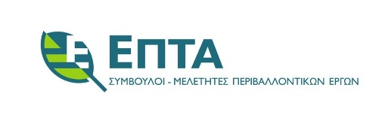
Ηνιόχου 16, Χαλάνδρι, Αθήνα ΤΚ 15238 Τηλ 210 6086300 Fax 210 6086302

Η ΕΠΤΑ (www.epta.gr) ιδρύθηκε το 1995 και κατάφερε σε σύντομο χρονικό διάστημα να συγκαταλέγεται στις κορυφαίες εταιρίες συμβούλων, στον τομέα της προστασίας του Περιβάλλοντος. Η τεχνογνωσία που διαθέτει και το υψηλό επίπεδο συνεχούς εκπαίδευσης του προσωπικού, διασφαλίζουν την παροχή υπηρεσιών και λύσεων υψηλής ποιότητας σε τομείς όπως:
- Μελέτες Ωρίμανσης - Υπηρεσίες Συμβούλου
- Στερεά Απόβλητα
- Υγρά Απόβλητα και Υδάτινοι Πόροι
- Ενέργεια και Προστασία του Κλίματος
- Βιομηχανία και Περιβάλλον
- Τοπική και Περιφερειακή Ανάπτυξη

